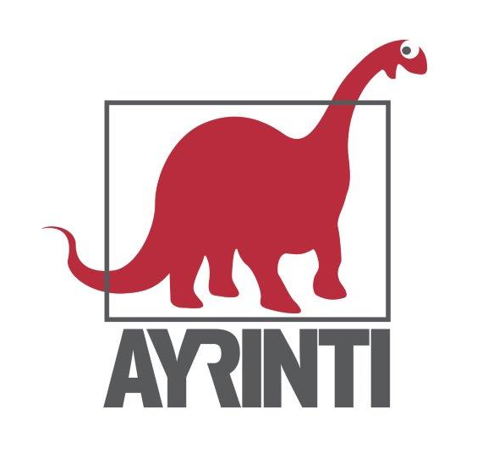
Basın Bülteni
bkz.
Banu K. Zeytinoğlu İletişim
Hande HARMANDALI
handeh@bkziletisim.com
0 541 281 12 26

İLKER HEPKANER ve SEZGİN İNCEEL ile
YİNE YENİ YENİDEN 90’LAR
SÖYLEŞİSİ VE İMZA GÜNÜ,
27 ARALIK’TA
FRANKEŞTAYN KİTABEVİ’NDE!

İlker Hepkaner ve Sezgin İnceel’in 90’lar nostaljisine eleştirel bir bakış getirdikleri çok sevilen aynı isimli podcast serisinin kitabı Yine Yeni Yeniden 90’lar, Ayrıntı Yayınları etiketiyle okurlarla buluşuyor. Dünyanın dört bir yanında döneme duyulan nostaljiden yola çıkan ikili, herkesin çok severek hatırladığı 90’lar Türk pop müziğini feminist ve queer perspektiflerle yeniden mercek altına alıyor. İlker Hepkaner ve Sezgin İnceel, podcast’in devamı niteliğindeki Yine Yeni Yeniden 90’lar kitabının ilk söyleşisi ve imza günü için, 27 Aralık Cuma akşamı 19.00’da Beyoğlu’nda bulunan Frankeştayn Kitabevi’nde sevenleriyle buluşacaklar.

Ayrıntı Yayınları’nın Beyaz Kitaplar dizisinde yerini alan Yine Yeni Yeniden 90’lar, kadınların ve LGBTİ+ bireylerin tarih yazımında eksik bırakılmış hikâyelerini ortaya koymayı amaçlıyor. Kitap ve podcast serisi, pop müzik eserleri ve sanatçıları üzerinden çok katmanlı bir tarih okuması sunuyor.

Günümüzde güçlü bir nostaljiyle hatırlanan 90’lar aslında nasıl bir dönemdi? Özel radyo ve televizyonların açılmasıyla patlayan Türkçe pop, dönemin siyasal ve kültürel aktörleriyle nasıl bir ilişki içindeydi? 90’lar hatırlanırken hangi sanatçılar öne çıkıyor, hangi görüşler gölgede kalıyor? Türkçe pop müziğin bu en şaşaalı döneminde kadın ve LGBTİ+ sanatçıların yeri neydi? Dönemin medyası kadınlara ve LGBTİ+’lara nasıl yaklaştı; onlar medyayla nasıl bir mücadele sürdürdü? 90’ların kültürel tarihini yazarken kadın ve LGBTİ+’ların yerini yeni bir bakış açısıyla değerlendirmek Türkiye’deki hafıza pratikleri ve hak mücadelelerine ne gibi katkılarda bulunabilir?

2019’dan beri podcast dünyasında bu sorulara cevap arayan Yine Yeni Yeniden 90’lar Türkçe pop müziğin hayatımızdaki yerini yeniden düşünme serüvenine bu kitapla devam ediyor. 90’lar Türkçe pop müziğini kültürel çalışmalar ve müzik pedagojisi disiplinlerinin yöntemleriyle mercek altına alan İlker Hepkaner ve Sezgin İnceel, bu kitapla podcast’te anlattıklarını yeni bir arşiv taraması ışığında geliştirerek hem dinleyicilerine hem de popüler müzikle ilgilenenlere sunuyor. Yine Yeni Yeniden 90’lar’ı okuduktan sonra 90’lar nostaljinizi yeniden gözden geçireceksiniz.

İlker Hepkaner ve Sezgin İnceel, 27 Aralık 2024 Cuma akşamı saat 19.00’da Frankeştayn Kitabevi’nde Yine Yeni Yeniden 90’lar üzerine gerçekleştirecekleri söyleşinin ardından okurları için kitabı da imzalayacaklar.

Bilgi için: ayrintiyayingrubu.com
instagram.com/ayrintiyayinlari
twitter.com/AYRINTIYAYINEVI
facebook.com/ayrintiyayinevi

İLKER HEPKANER HAKKINDA
1985’te İzmir’de doğdu. Galatasaray Üniversitesi’nde Uluslararası İlişkiler okudu, bitirme tezinde Türkiye’de Kıbrıs üzerine yapılan filmlerdeki ulusalcı öğeleri inceledi. Tam burslu olarak gittiği Arizona Üniversitesi’nde Sabahattin Ali ve Yılmaz Güney’in eserlerini karşılaştırdığı teziyle yüksek lisans derecesini aldı. Doktorasını beş senelik MacCracken bursuyla New York Üniversitesi Ortadoğu ve İslam Çalışmaları bölümünde kültür ve temsil alanında yaparken Provost’s Office Global Research Initiative ve Carola Collier Berthelot Trust burslarını kazandı. Türkiyeli Yahudilerin kültürel miras pratiklerini incelediği doktora tezini 2019’da tamamladı. ABD, İngiltere, Almanya ve Türkiye’de pek çok üniversitede konuşmalar yaptı, derslere konuk oldu. Akademik çalışmaları The Journal of Popular Culture, Comparative Drama ve ViraVerita gibi hakemli dergilerde ve birçok tematik kitapta İngilizce ve Türkçe olarak yayımlandı. Türkiye ve dünyadaki popüler kültür ve güncel sanat hakkında yazdığı makale ve denemeler Metropolis, The Revealer, the Markaz Review, Ajam Media Collective, Jadaliyya, Mangal Media, Argonotlar, Bantmag, Manifold, 5Harfliler, Dadanizm, KaosGL Dergi, Velvele ve birçok başka mecrada yayımlandı, kimi yazıları İtalyancaya ve Brezilya Portekizcesine çevrildi. Şiir kitabı Beyefendiler 160. Kilometre’den 2023’te çıktı. Şiirleri şimdiye dek Ağır Ol Bay Düzyazı, Heves, Diskotekdergi, QTM, Pelerin Fanzin, Lahitteki Baykuş ve birçok başka mecrada yayımlandı. Sezgin İnceel’le 2019’da hazırlamaya başladığı Yine Yeni Yeniden 90’lar podcasti 2021’de PowerTürk’ün podcast ödüllerinde “En Güçlü Müzik Podcast’i” ödülünü kazandı. İlker Hepkaner, 2025 Haziran’ına kadar Sanat Dünyamız’ın danışma kurulunda görev yapacaktır.

SEZGİN İNCEEL HAKKINDA
Çok dillilik ve müzik eğitimi ilişkisi, inter-/transkültürel müzik eğitimi ve toplumsal cinsiyet bağlamında müzik eğitimi konularında uzmanlaşmış bir akademisyen, müzisyen ve yazardır. Lisans ve yüksek lisansını Marmara Üniversitesi’nde, doktorasını ise Hochschule für Musik und Theater München’de tamamladı. Doktora tezi, 2018’de Peter Lang Yayınevi tarafından Bilingualism and Music Education: A Turkish-German Perspective adıyla yayımlandı. Mother Tongues Festivali (Dublin, İrlanda) ve Orff Enstitüsü (Salzburg, Avusturya) dahil olmak üzere okullarda, üniversitelerde ve etkinliklerde seminerler ve atölye çalışmaları yaptı. Müzisyen olarak Sezen Aksu, Sertab Erener ve Alessandro Safina gibi çeşitli sanatçılarla sahne aldı. Solo çalışmalarını ise şarkılar yayımlayarak ve konserler vererek sürdürmektedir. İlker Hepkaner ile birlikte hazırlayıp sunduğu popüler müziği toplumsal cinsiyet perspektifinden analiz eden podcast çalışması, 2021’de Power FM tarafından “Yılın En İyi Müzik Podcast’i” ödülüne layık görülmüştür. Şu anda Katholische Universität Eichstätt-Ingolstadt’ta Community Music alanında öğretim görevlisi olarak çalışmakta olup, ayrıca Münih Ludwig Maximilian Üniversitesi ve Münih Belediyesi ile de ortak projeler yürütmektedir.

